# Apache HBase ™ Reference Guide

## HBase 数据表介绍

HBase 数据库是一个基于分布式的、面向列的、主要用于非结构化数据存储用途的开源数据库。其设计思路来源于 Google 的非开源数据库”BigTable”。

HDFS 为 HBase 提供底层存储支持，MapReduce 为其提供计算能力，ZooKeeper 为其提供协调服务和 failover（失效转移的备份操作）机制。Pig 和 Hive 为 HBase 提供了高层语言支持，使其可以进行数据统计（可实现多表 join 等），Sqoop 则为其提供 RDBMS 数据导入功能。

HBase 不能支持 where 条件、Order by 查询，只支持按照主键 Rowkey 和主键的 range 来查询，但是可以通过 HBase 提供的 API 进行条件过滤。

HBase 的 Rowkey 是数据行的唯一标识，必须通过它进行数据行访问，目前有三种方式，单行键访问、行键范围访问、全表扫描访问。数据按行键的方式排序存储，依次按位比较，数值较大的排列在后，例如 int 方式的排序：1，10，100，11，12，2，20…，906，…。

ColumnFamily 是“列族”，属于 schema 表，在建表时定义，每个列属于一个列族，列名用列族作为前缀“ColumnFamily：qualifier”，访问控制、磁盘和内存的使用统计都是在列族层面进行的。

Cell 是通过行和列确定的一个存储单元，值以字节码存储，没有类型。

Timestamp 是区分不同版本 Cell 的索引，64 位整型。不同版本的数据按照时间戳倒序排列，最新的数据版本排在最前面。

Hbase 在行方向上水平划分成 N 个 Region，每个表一开始只有一个 Region，数据量增多，Region 自动分裂为两个，不同 Region 分布在不同 Server 上，但同一个不会拆分到不同 Server。

Region 按 ColumnFamily 划分成 Store，Store 为最小存储单元，用于保存一个列族的数据，每个 Store 包括内存中的 memstore 和持久化到 disk 上的 HFile。

# ****2 HBase的RowKey设计****

## ****2.1 设计原则****

### ****2.1.1 Rowkey长度原则****

Rowkey是一个二进制码流，Rowkey的长度被很多开发者建议说设计在10~100个字节，不过建议是越短越好，不要超过16个字节。

原因如下：

（1）数据的持久化文件HFile中是按照KeyValue存储的，如果Rowkey过长比如100个字节，1000万列数据光Rowkey就要占用100*1000万=10亿个字节，将近1G数据，这会极大影响HFile的存储效率；

（2）MemStore将缓存部分数据到内存，如果Rowkey字段过长内存的有效利用率会降低，系统将无法缓存更多的数据，这会降低检索效率。因此Rowkey的字节长度越短越好。

（3）目前操作系统是都是64位系统，内存8字节对齐。控制在16个字节，8字节的整数倍利用操作系统的最佳特性。

### ****2.1.2 Rowkey散列原则****

如果Rowkey是按时间戳的方式递增，不要将时间放在二进制码的前面，建议将Rowkey的高位作为散列字段，由程序循环生成，低位放时间字段，这样将提高数据均衡分布在每个Regionserver实现负载均衡的几率。如果没有散列字段，首字段直接是时间信息将产生所有新数据都在一个 RegionServer上堆积的热点现象，这样在做数据检索的时候负载将会集中在个别RegionServer，降低查询效率。

### ****2.1.3 Rowkey唯一原则****

必须在设计上保证其唯一性。

## ****2.2 应用场景****

基于Rowkey的上述3个原则，应对不同应用场景有不同的Rowkey设计建议。

### ****2.2.1 针对事务数据Rowkey设计****

事务数据是带时间属性的，建议将时间信息存入到Rowkey中，这有助于提示查询检索速度。对于事务数据建议缺省就按天为数据建表，这样设计的好处是多方面的。按天分表后，时间信息就可以去掉日期部分只保留小时分钟毫秒，这样4个字节即可搞定。加上散列字段2个字节一共6个字节即可组成唯一 Rowkey。如下图所示：

|  |  |  |  |  |  |  |
| --- | --- | --- | --- | --- | --- | --- |
| 事务数据Rowkey设计 | | | | | | |
| 第0字节 | 第1字节 | 第2字节 | 第3字节 | 第4字节 | 第5字节 | … |
| 散列字段 | | 时间字段(毫秒) | | | | 扩展字段 |
| 0~65535(0x0000~0xFFFF) | | 0~86399999(0x00000000~0x05265BFF) | | | |  |

这样的设计从操作系统内存管理层面无法节省开销，因为64位操作系统是必须8字节对齐。但是对于持久化存储中Rowkey部分可以节省25%的开销。也许有人要问为什么不将时间字段以主机字节序保存，这样它也可以作为散列字段了。这是因为时间范围内的数据还是尽量保证连续，相同时间范围内的数据查找的概率很大，对查询检索有好的效果，因此使用独立的散列字段效果更好，对于某些应用，我们可以考虑利用散列字段全部或者部分来存储某些数据的字段信息，只要保证相同散列值在同一时间（毫秒）唯一。

### ****2.2.2 针对统计数据的Rowkey设计****

统计数据也是带时间属性的，统计数据最小单位只会到分钟（到秒预统计就没意义了）。同时对于统计数据我们也缺省采用按天数据分表，这样设计的好处无需多说。按天分表后，时间信息只需要保留小时分钟，那么0~1400只需占用两个字节即可保存时间信息。由于统计数据某些维度数量非常庞大，因此需要4个字节作为序列字段，因此将散列字段同时作为序列字段使用也是6个字节组成唯一Rowkey。如下图所示：

|  |  |  |  |  |  |  |
| --- | --- | --- | --- | --- | --- | --- |
| 统计数据Rowkey设计 | | | | | | |
| 第0字节 | 第1字节 | 第2字节 | 第3字节 | 第4字节 | 第5字节 | … |
| 散列字段(序列字段） | | | | 时间字段(分钟) | | 扩展字段 |
| 0x00000000~0xFFFFFFFF) | | | | 0~1439(0x0000~0x059F) | |  |

同样这样的设计从操作系统内存管理层面无法节省开销，因为64位操作系统是必须8字节对齐。但是对于持久化存储中Rowkey部分可以节省25%的开销。预统计数据可能涉及到多次反复的重计算要求，需确保作废的数据能有效删除，同时不能影响散列的均衡效果，因此要特殊处理。

### ****2.2.3 针对通用数据的Rowkey设计****

通用数据采用自增序列作为唯一主键，用户可以选择按天建分表也可以选择单表模式。这种模式需要确保同时多个入库加载模块运行时散列字段（序列字段）的唯一性。可以考虑给不同的加载模块赋予唯一因子区别。设计结构如下图所示。

|  |  |  |  |  |
| --- | --- | --- | --- | --- |
| 通用数据Rowkey设计 | | | | |
| 第0字节 | 第1字节 | 第2字节 | 第3字节 | … |
| 散列字段(序列字段） | | | | 扩展字段（控制在12字节内） |
| 0x00000000~0xFFFFFFFF) | | | | 可由多个用户字段组成 |

### ****2.2.4 支持多条件查询的RowKey设计****

HBase按指定的条件获取一批记录时，使用的就是scan方法。 scan方法有以下特点：

（1）scan可以通过setCaching与setBatch方法提高速度（以空间换时间）；

（2）scan可以通过setStartRow与setEndRow来限定范围。范围越小，性能越高。

通过巧妙的RowKey设计使我们批量获取记录集合中的元素挨在一起（应该在同一个Region下），可以在遍历结果时获得很好的性能。

（3）scan可以通过setFilter方法添加过滤器，这也是分页、多条件查询的基础。

在满足长度、三列、唯一原则后，我们需要考虑如何通过巧妙设计RowKey以利用scan方法的范围功能，使得获取一批记录的查询速度能提高。下例就描述如何将多个列组合成一个RowKey，使用scan的range来达到较快查询速度。

例子：

我们在表中存储的是文件信息，每个文件有5个属性：文件id（long，全局唯一）、创建时间（long）、文件名（String）、分类名（String）、所有者（User）。

我们可以输入的查询条件：文件创建时间区间（比如从20120901到20120914期间创建的文件），文件名（“中国好声音”），分类（“综艺”），所有者（“浙江卫视”）。

假设当前我们一共有如下文件：

|  |  |  |  |  |
| --- | --- | --- | --- | --- |
| ID | CreateTime | Name | Category | UserID |
| 1 | 20120902 | 中国好声音第1期 | 综艺 | 1 |
| 2 | 20120904 | 中国好声音第2期 | 综艺 | 1 |
| 3 | 20120906 | 中国好声音外卡赛 | 综艺 | 1 |
| 4 | 20120908 | 中国好声音第3期 | 综艺 | 1 |
| 5 | 20120910 | 中国好声音第4期 | 综艺 | 1 |
| 6 | 20120912 | 中国好声音选手采访 | 综艺花絮 | 2 |
| 7 | 20120914 | 中国好声音第5期 | 综艺 | 1 |
| 8 | 20120916 | 中国好声音录制花絮 | 综艺花絮 | 2 |
| 9 | 20120918 | 张玮独家专访 | 花絮 | 3 |
| 10 | 20120920 | 加多宝凉茶广告 | 综艺广告 | 4 |

这里UserID应该对应另一张User表，暂不列出。我们只需知道UserID的含义：

1代表 浙江卫视； 2代表 好声音剧组； 3代表 XX微博； 4代表赞助商。调用查询接口的时候将上述5个条件同时输入find(20120901,20121001,”中国好声音”,”综艺”,”浙江卫视”)。此时我们应该得到记录应该有第1、2、3、4、5、7条。第6条由于不属于“浙江卫视”应该不被选中。我们在设计RowKey时可以这样做：采用 UserID + CreateTime + FileID组成RowKey，这样既能满足多条件查询，又能有很快的查询速度。

需要注意以下几点：

（1）每条记录的RowKey，每个字段都需要填充到相同长度。假如预期我们最多有10万量级的用户，则userID应该统一填充至6位，如000001，000002…

（2）结尾添加全局唯一的FileID的用意也是使每个文件对应的记录全局唯一。避免当UserID与CreateTime相同时的两个不同文件记录相互覆盖。

按照这种RowKey存储上述文件记录，在HBase表中是下面的结构：

rowKey（userID 6 + time 8 + fileID 6） name category ….

00000120120902000001

00000120120904000002

00000120120906000003

00000120120908000004

00000120120910000005

00000120120914000007

00000220120912000006

00000220120916000008

00000320120918000009

00000420120920000010

怎样用这张表？

在建立一个scan对象后，我们setStartRow(00000120120901)，setEndRow(00000120120914)。

这样，scan时只扫描userID=1的数据，且时间范围限定在这个指定的时间段内，满足了按用户以及按时间范围对结果的筛选。并且由于记录集中存储，性能很好。

然后使用 SingleColumnValueFilter（org.apache.hadoop.hbase.filter.SingleColumnValueFilter），共4个，分别约束name的上下限，与category的上下限。满足按同时按文件名以及分类名的前缀匹配。

（注意：使用SingleColumnValueFilter会影响查询性能，在真正处理海量数据时会消耗很大的资源，且需要较长的时间）

如果需要分页还可以再加一个PageFilter限制返回记录的个数。

以上，我们完成了高性能的支持多条件查询的HBase表结构设计。

操作表的 API 都有 HBaseAdmin 提供，特别讲解一下 Scan 的操作部署。

HBase 的表数据分为多个层次,HRegion->HStore->[HFile,HFile,...,MemStore]。

在 HBase 中，一张表可以有多个 Column Family，在一次 Scan 的流程中，每个 Column Family(Store) 的数据读取由一个 StoreScanner 对象负责。每个 Store 的数据由一个内存中的 MemStore 和磁盘上的 HFile 文件组成，对应的 StoreScanner 对象使用一个 MemStoreScanner 和 N 个 StoreFileScanner 来进行实际的数据读取。

因此，读取一行的数据需要以下步骤：

1. 按照顺序读取出每个 Store

2. 对于每个 Store，合并 Store 下面的相关的 HFile 和内存中的 MemStore

这两步都是通过堆来完成。RegionScanner 的读取通过下面的多个 StoreScanner 组成的堆完成，使用 RegionScanner 的成员变量 KeyValueHeap storeHeap 表示。一个 StoreScanner 一个堆，堆中的元素就是底下包含的 HFile 和 MemStore 对应的 StoreFileScanner 和 MemStoreScanner。堆的优势是建堆效率高，可以动态分配内存大小，不必事先确定生存周期。

接着调用 seekScanners() 对这些 StoreFileScanner 和 MemStoreScanner 分别进行 seek。seek 是针对 KeyValue 的，seek 的语义是 seek 到指定 KeyValue，如果指定 KeyValue 不存在，则 seek 到指定 KeyValue 的下一个。

**Scan类常用方法说明：**

scan.addFamily()/scan.addColumn()：指定需要的 Family 或 Column，如果没有调用任何 addFamily 或 Column，会返回所有的 Columns；

scan.setMaxVersions()：指定最大的版本个数。如果不带任何参数调用 setMaxVersions，表示取所有的版本。如果不掉用 setMaxVersions，只会取到最新的版本.；

scan.setTimeRange()：指定最大的时间戳和最小的时间戳，只有在此范围内的 Cell 才能被获取；

scan.setTimeStamp()：指定时间戳；

scan.setFilter()：指定 Filter 来过滤掉不需要的信息；

scan.setStartRow()：指定开始的行。如果不调用，则从表头开始；

scan.setStopRow()：指定结束的行（不含此行）；

scan. setCaching()：每次从服务器端读取的行数（影响 RPC）；

scan.setBatch()：指定最多返回的 Cell 数目。用于防止一行中有过多的数据，导致 OutofMemory 错误，默认无限制。

## HBase 数据表优化

HBase 是一个高可靠性、高性能、面向列、可伸缩的分布式数据库，但是当并发量过高或者已有数据量很大时，读写性能会下降。我们可以采用如下方式逐步提升 HBase 的检索速度。

**预先分区**

默认情况下，在创建 HBase 表的时候会自动创建一个 Region 分区，当导入数据的时候，所有的 HBase 客户端都向这一个 Region 写数据，直到这个 Region 足够大了才进行切分。一种可以加快批量写入速度的方法是通过预先创建一些空的 Regions，这样当数据写入 HBase 时，会按照 Region 分区情况，在集群内做数据的负载均衡。

**Rowkey 优化**

HBase 中 Rowkey 是按照字典序存储，因此，设计 Rowkey 时，要充分利用排序特点，将经常一起读取的数据存储到一块，将最近可能会被访问的数据放在一块。

此外，Rowkey 若是递增的生成，建议不要使用正序直接写入 Rowkey，而是采用 reverse 的方式反转 Rowkey，使得 Rowkey 大致均衡分布，这样设计有个好处是能将 RegionServer 的负载均衡，否则容易产生所有新数据都在一个 RegionServer 上堆积的现象，这一点还可以结合 table 的预切分一起设计。

**减少ColumnFamily 数量**

不要在一张表里定义太多的 ColumnFamily。目前 Hbase 并不能很好的处理超过 2~3 个 ColumnFamily 的表。因为某个 ColumnFamily 在 flush 的时候，它邻近的 ColumnFamily 也会因关联效应被触发 flush，最终导致系统产生更多的 I/O。

**缓存策略 (setCaching)**

创建表的时候，可以通过 HColumnDescriptor.setInMemory(true) 将表放到 RegionServer 的缓存中，保证在读取的时候被 cache 命中。

**设置存储生命期**

创建表的时候，可以通过 HColumnDescriptor.setTimeToLive(int timeToLive) 设置表中数据的存储生命期，过期数据将自动被删除。

**硬盘配置**

每台 RegionServer 管理 10~1000 个 Regions，每个 Region 在 1~2G，则每台 Server 最少要 10G，最大要 1000*2G=2TB，考虑 3 备份，则要 6TB。方案一是用 3 块 2TB 硬盘，二是用 12 块 500G 硬盘，带宽足够时，后者能提供更大的吞吐率，更细粒度的冗余备份，更快速的单盘故障恢复。

**分配合适的内存给 RegionServer 服务**

在不影响其他服务的情况下，越大越好。例如在 HBase 的 conf 目录下的 hbase-env.sh 的最后添加 export HBASE_REGIONSERVER_OPTS="-Xmx16000m $HBASE_REGIONSERVER_OPTS”

其中 16000m 为分配给 RegionServer 的内存大小。

**写数据的备份数**

备份数与读性能成正比，与写性能成反比，且备份数影响高可用性。有两种配置方式，一种是将 hdfs-site.xml 拷贝到 hbase 的 conf 目录下，然后在其中添加或修改配置项 dfs.replication 的值为要设置的备份数，这种修改对所有的 HBase 用户表都生效，另外一种方式，是改写 HBase 代码，让 HBase 支持针对列族设置备份数，在创建表时，设置列族备份数，默认为 3，此种备份数只对设置的列族生效。

**WAL（预写日志）**

可设置开关，表示 HBase 在写数据前用不用先写日志，默认是打开，关掉会提高性能，但是如果系统出现故障 (负责插入的 RegionServer 挂掉)，数据可能会丢失。配置 WAL 在调用 Java API 写入时，设置 Put 实例的 WAL，调用 Put.setWriteToWAL(boolean)。

**批量写**

HBase 的 Put 支持单条插入，也支持批量插入，一般来说批量写更快，节省来回的网络开销。在客户端调用 Java API 时，先将批量的 Put 放入一个 Put 列表，然后调用 HTable 的 Put(Put 列表) 函数来批量写。

**客户端一次从服务器拉取的数量**

通过配置一次拉去的较大的数据量可以减少客户端获取数据的时间，但是它会占用客户端内存。有三个地方可进行配置：

1）在 HBase 的 conf 配置文件中进行配置 hbase.client.scanner.caching；

2）通过调用 HTable.setScannerCaching(int scannerCaching) 进行配置；

3）通过调用 Scan.setCaching(int caching) 进行配置。三者的优先级越来越高。

**RegionServer 的请求处理 IO 线程数**

较少的 IO 线程适用于处理单次请求内存消耗较高的 Big Put 场景 (大容量单次 Put 或设置了较大 cache 的 Scan，均属于 Big Put) 或 ReigonServer 的内存比较紧张的场景。

较多的 IO 线程，适用于单次请求内存消耗低，TPS 要求 (每秒事务处理量 (TransactionPerSecond)) 非常高的场景。设置该值的时候，以监控内存为主要参考。

在 hbase-site.xml 配置文件中配置项为 hbase.regionserver.handler.count。

**Region 大小设置**

配置项为 hbase.hregion.max.filesize，所属配置文件为 hbase-site.xml.，默认大小 256M。

在当前 ReigonServer 上单个 Reigon 的最大存储空间，单个 Region 超过该值时，这个 Region 会被自动 split 成更小的 Region。小 Region 对 split 和 compaction 友好，因为拆分 Region 或 compact 小 Region 里的 StoreFile 速度很快，内存占用低。缺点是 split 和 compaction 会很频繁，特别是数量较多的小 Region 不停地 split, compaction，会导致集群响应时间波动很大，Region 数量太多不仅给管理上带来麻烦，甚至会引发一些 Hbase 的 bug。一般 512M 以下的都算小 Region。大 Region 则不太适合经常 split 和 compaction，因为做一次 compact 和 split 会产生较长时间的停顿，对应用的读写性能冲击非常大。

此外，大 Region 意味着较大的 StoreFile，compaction 时对内存也是一个挑战。如果你的应用场景中，某个时间点的访问量较低，那么在此时做 compact 和 split，既能顺利完成 split 和 compaction，又能保证绝大多数时间平稳的读写性能。compaction 是无法避免的，split 可以从自动调整为手动。只要通过将这个参数值调大到某个很难达到的值，比如 100G，就可以间接禁用自动 split(RegionServer 不会对未到达 100G 的 Region 做 split)。再配合 RegionSplitter 这个工具，在需要 split 时，手动 split。手动 split 在灵活性和稳定性上比起自动 split 要高很多，而且管理成本增加不多，比较推荐 online 实时系统使用。内存方面，小 Region 在设置 memstore 的大小值上比较灵活，大 Region 则过大过小都不行，过大会导致 flush 时 app 的 IO wait 增高，过小则因 StoreFile 过多影响读性能。

**HBase 配置**

建议 HBase 的服务器内存至少 32G，表 1 是通过实践检验得到的分配给各角色的内存建议值。

##### 表 1. HBase 相关服务配置信息

| **模块** | **服务种类** | **内存需求** |
| --- | --- | --- |
| HDFS | HDFS NameNode | 16GB |
| HDFS DataNode | 2GB |  |
| HBase | HMaster | 2GB |
| HRegionServer | 16GB |  |
| ZooKeeper | ZooKeeper | 4GB |

HBase 的单个 Region 大小建议设置大一些，推荐 2G，RegionServer 处理少量的大 Region 比大量的小 Region 更快。对于不重要的数据，在创建表时将其放在单独的列族内，并且设置其列族备份数为 2（默认是这样既保证了双备份，又可以节约空间，提高写性能，代价是高可用性比备份数为 3 的稍差，且读性能不如默认备份数的时候。

**实际案例**

项目要求可以删除存储在 HBase 数据表中的数据，数据在 HBase 中的 Rowkey 由任务 ID(数据由任务产生) 加上 16 位随机数组成，任务信息由单独一张表维护。图 2 所示是数据删除流程图。

##### 图 2. 数据删除流程图

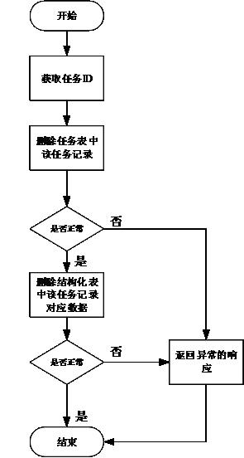

最初的设计是在删除任务的同时按照任务 ID 删除该任务存储在 HBase 中的相应数据。但是 HBase 数据较多时会导致删除耗时较长，同时由于磁盘 I/O 较高，会导致数据读取、写入超时。

查看 HBase 日志发现删除数据时，HBase 在做 Major Compaction 操作。Major Compaction 操作的目的是合并文件，并清除删除、过期、多余版本的数据。Major Compaction 时 HBase 将合并 Region 中 StoreFile，该动作如果持续长时间会导致整个 Region 都不可读，最终导致所有基于这些 Region 的查询超时。

如果想要解决 Major Compaction 问题，需要查看它的源代码。通过查看 HBase 源码发现 RegionServer 在启动时候，有个 CompactionChecker 线程在定期检测是否需要做 Compact。源代码如图 3 所示。

##### 图 3. CompactionChecker 线程代码图

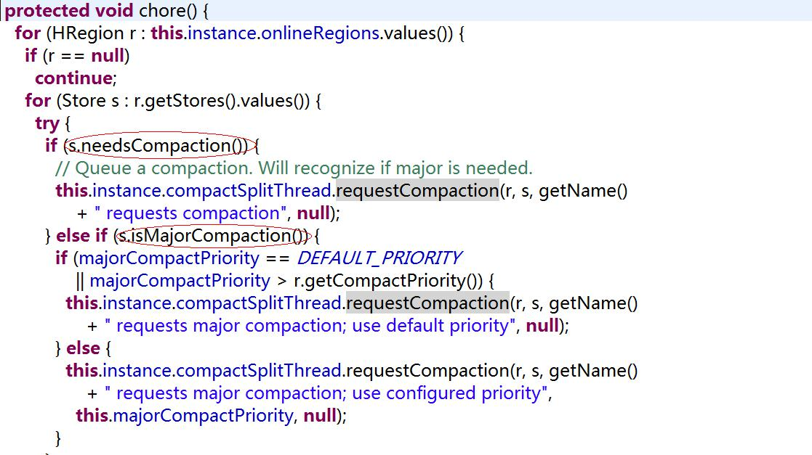

isMajorCompaction 中会根据 hbase.hregion.majorcompaction 参数来判断是否做 Major Compact。如果 hbase.hregion.majorcompaction 为 0，则返回 false。修改配置文件 hbase.hregion.majorcompaction 为 0，禁止 HBase 的定期 Major Compaction 机制，通过自定义的定时机制 (在凌晨 HBase 业务不繁忙时) 执行 Major 操作，这个定时可以是通过 Linux cron 定时启动脚本，也可以通过 Java 的 timer schedule，在实际项目中使用 Quartz 来启动，启动的时间配置在配置文件中给出，可以方便的修改 Major Compact 启动的时间。通过这种修改后，我们发现在删除数据后仍会有 Compact 操作。这样流程进入 needsCompaction = true 的分支。查看 needsCompaction 判断条件为 (storefiles.size() - filesCompacting.size()) > minFilesToCompact 触发。同时当需紧缩的文件数等于 Store 的所有文件数，Minor Compact 自动升级为 Major Compact。但是 Compact 操作不能禁止，因为这样会导致数据一直存在，最终影响查询效率。

基于以上分析，我们必须重新考虑删除数据的流程。对用户来说，用户只要在检索时对于删除的任务不进行检索即可。那么只需要删除该条任务记录，对于该任务相关联的数据不需要立马进行删除。当系统空闲时候再去定时删除 HBase 数据表中的数据，并对 Region 做 Major Compact，清理已经删除的数据。通过对任务删除流程的修改，达到项目的需求，同时这种修改也不需要修改 HBase 的配置。

##### 图 4. 数据删除流程对比图

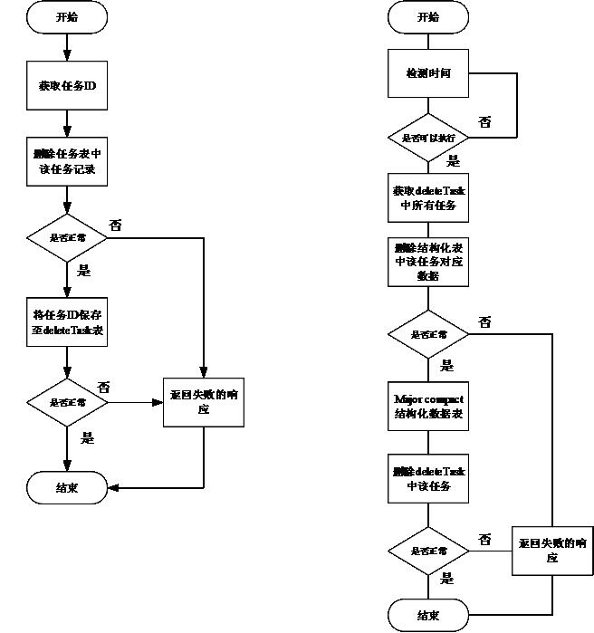

检索、查询、删除 HBase 数据表中的数据本身存在大量的关联性，需要查看 HBase 数据表的源代码才能确定导致检索性能瓶颈的根本原因及最终解决方案。